**Памятка потребителю**

**«Обязательная маркировка товаров»**

В Российской Федерации, в том числе, с целью противодействия обороту контрафактной продукции, продолжается поэтапное внедрение маркировки продукции средствами идентификации.

Система маркировки и прослеживаемости продукции - это единый информационный ресурс, обеспечивающий прослеживаемость продукции на всех этапах (от производителя до конечного покупателя) и ее законного оборота в целях защиты жизни и здоровья граждан Российской Федерации.

На текущий момент обязательная маркировка средствами идентификации введена в отношении табачной и никотинсодержащей продукции, обуви, фотокамер (кроме кинокамер), фотовспышек и ламп – вспышек, шин и покрышек, духов и туалетной воды, продукции легкой промышленности (большинство видов одежды, включая меховые изделия, а также постельное, столовое и кухонное белье), пива и слабоалкогольных напитков, безалкогольного пива, растительных масел, консервированных продуктов, упакованной воды, безалкогольных напитков, молочной продукции, морепродуктов (включая икру), кормов для животных и лекарственных препаратов для ветеринарного применения, биологически активных добавок, лекарств, медицинских изделий, антисептиков, кресел-колясок, велосипедов, технических средств реабилитации[1].

Выглядит средство идентификации следующим образом:

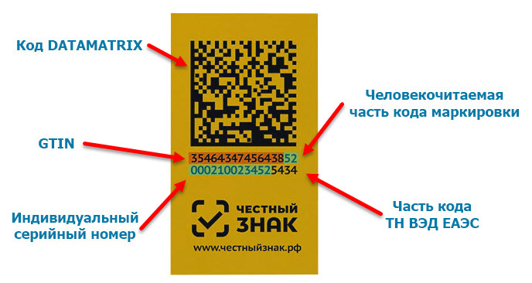

Для проверки достоверности средства идентификации можно **использовать мобильное приложение** «**Честный знак**».

Всё, что нужно покупателю - скачать приложение и отсканировать код. Приложение доступно в App Store и Google Play.

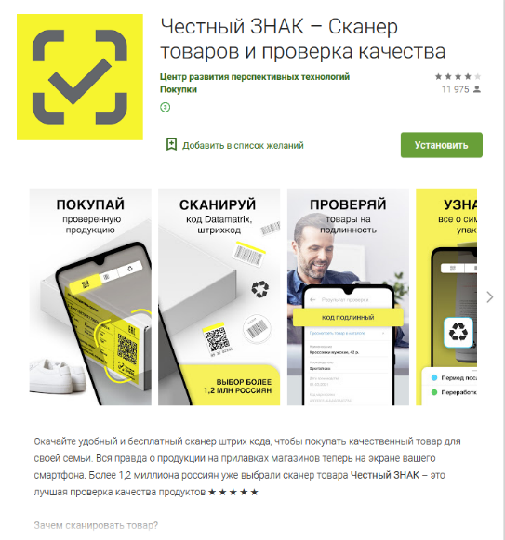

**Такая проверка может защитить от покупки некачественного и контрафактного товара**.

Внимание! Для того, чтобы получить достоверный результат, необходимо считывать маркировку **до приобретения товара**.

Обращаем внимание, что **не только отсутствие средства идентификации является нарушением.**

Покупатель может столкнуться с **поддельным средством** идентификации (приложение его не сможет считать, либо выдаст надпись о том, что код не найден), либо **с неправильным, недостоверным внесением сведений в систему маркировки**.

Если вы обнаружите в продаже вышеперечисленную продукцию без обязательной маркировки или с ее нарушением, жалоба может быть подана непосредственно **через приложение «Честный знак»**.

Информация после модерации уйдет в орган власти, уполномоченный на контроль за соответствующими видами маркировки.

Обращаем Ваше внимание на необходимость предоставления максимально полной информации о нарушителе (его наименовании, адресе) и сути нарушения.

Жалоба о нарушениях требований к маркировке большинства групп маркируемых товаров также может быть направлена напрямую в Управление Роспотребнадзора по Свердловской области[2] через раздел «Обращения граждан» на сайте http://www.66.rospotrebnadzor.ru/, либо нарочно (почтой) по адресу: г. Екатеринбург, пер. Отдельный, 3, либо по адресам Территориальных отделов Управления в Вашем городе.

Для рассмотрения вопроса о проведении контрольных (надзорных) мероприятий предлагаем указать в обращении информацию:

- о наименовании юридического лица или индивидуального предпринимателя, допускающего нарушения;

- о месте продажи (адресе) товара без маркировки или с недостоверной маркировкой;

- при наличии – дополнительные сведения – об ИНН, ОГРН, юридическом адресе и пр.

К обращению - приложить материалы, подтверждающие нарушение (снимки с экрана смартфона, отражающие недостоверность (неполноту) сведений в системе «Честный знак»; фотографии маркировки (упаковки) товара, на которой отсутствует средство идентификации и пр.).

В связи с необходимостью очистки рынка от нелегальной и небезопасной продукции органы Роспотребнадзора ждут обращения граждан, касающиеся нарушений в области маркировки товара средствами идентификации!

1. При этом в отношении некоторых видов продукции требования введены недавно, и в обороте частично может находиться немаркированная продукция до истечения срока ее годности/реализации
2. Жалобы о нарушениях в области оборота лекарственных средств, медицинских изделий, кресел-колясок, технических средств реабилитации следует адресовать в органы Росздравнадзора, в отношении лекарственных препаратов для ветеринарного применения – в органы Россельхознадзора, в отношении пива и пивных напитков, сидра, пуаре, медовухи – в Министерство агропромышленного комплекса и потребительского рынка Свердловской области